第Ⅰ卷
一、选择题：本大题共12小题，每小题5分，在每小题给出的四个选项中，只有一项是符合题目要求的。
（1）已知集合U={１，３，5，7，9}，A={1,5,7}，则_{U}A=
(A){１，３} （B）{３，7，9} （C）{3，5，9} （D）{3,9}
(2)设a,b为实数，若复数＝1+i，则
（A）a=,b= (B)a=3,b=1 (C）a=,b= (D)a=1，b=3
(3)设S_{n}为等比数列｛a_{n}｝的前n项和，已知3S₃=a₄―2，3S₂=a₃―2，则公比q=
(A)3 (B)4 (C)5 (D)6
(4)已知a＞0,函数f(x)=ax²+bx+c.若x₀满足关于x的方程2ax+b=0，则下列选项的命题中为假命题的是
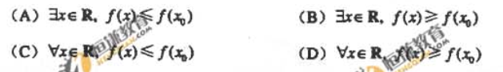
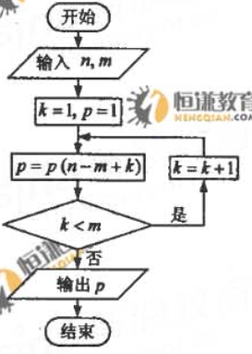
(5)如果执行右面的程度框国，输入n=6，m=4，那么输出的p等于
（A）720
(B)360
(C)240
(D)120

(6)设＞0,函数y=sin(x+)+2的图像向右平移个单位后与原图像重合则的最小值是
（A） (B) (C) (D)3
(7)设抛物线y²=8x的焦点为F，准线为l，P为抛物线上一点，PA⊥l，A为垂足，果直线AF的斜率为－，那么=
(A)4 (B)8 (C) (D)16
(8)平面上O、A、B三点不共线，设＝a, =b，则△OAB的面积等于
（A） （B）
(C) (D)
(9)设双曲线的一个焦点为F，虚轴的一个端点为B，如果直线FB与该双曲线的一条近线垂直，那么此双曲线的离心率为
（A） （B) (C) (D)
(10)设2^{b}=5^{b}=m,且＝２，则m
(A) (B)10 (C)20 (D)100
(11)已知S₁A₁B₁C是球O表面上的点，SA⊥平面ABC,AB⊥BC，SA=AB=1 BC=,则球O的表面积等于
（A）4 (B）3 (C)2 (D)
(12)已知点P在曲线y=上，α为曲线在点P处的切线的倾斜角，则α的取值范围是
第Ⅱ卷
本卷包括必考题和选考题两部分。第（13）题～第（21）题为必考题，每个试题考生都必须做答。第（22）题～第（24）题为选考题。考生根据要求做答。
二、填空题：本大题共4小题，每小题5分。
（13）三张卡片上分别写上字母E，E,B，将三张卡片随机地排成一行，恰好排成英文单词BEE的概率为 。
（14）设S_{n}为等差数列｛a_{n}｝的前n项和，若S₃=3，S₆=24，则a₉= .
(15)已知－1＜x+y＜4且２＜x－y＜3，则z=2x－３y的取值范围是 .（答案用区间表示）
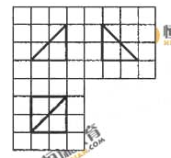
（16）如图，网格纸的小正方形的边长是1，在其上用粗线画
出了某多面体的三视图，则这个多面体最长的一条棱的长为
.

三、解答题：解答应写出文字说明，证明过程或演算步骤。
（17）（本小题满分12分）
在△ABC中，a,b,c分别为内角A,B,C的对边，且2asinA=(2b+c)sinB+(2c+b)sinC.
(Ⅰ)求A的大小；
（Ⅱ）若sinB+sinC=1,试判断△ABC的形状.

18.（本小题满分12分）
为了比较注射A，B两种药物后产生的皮肤疱疹的面积，选200只家兔做试验，将这200只家兔随机地分成两组，每组100只，其中一组注射药物A，另一组注射药物B.下表1和表2分别是注射药物A和药物B的试验结果.（疱疹面积单位：mm²）
表1：注射药物A后皮肤疱疹面积的频数分布表
疱疹面积 | [60，65） | [65，70） | [70，75） | [75，80）
频数 | 30 | 40 | 20 | 10
表2：注射药物B后皮肤疱疹面积的频数分布表

疱疹面积 | [60，65） | [65，70） | [70，75） | [75，80） | [80，85）
频数 | 10 | 25 | 20 | 30 | 15
（Ⅰ）完成下面频率分布直方图，并比较注射两种药物后疱疹面积的中位数大小;
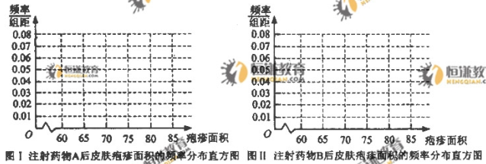
（Ⅱ）完成下面2×2列联表，并回答能否有99.9％的把握认为“注射药物A后的疱疹面积与注射药物B后的疱疹面积有差异”.
表3
 | 疱疹面积小于70mm² | 疱疹面积不小于70mm² | 合计
注射药物A | a＝ | b＝
注射药物B | c＝ | d＝
合计 |  |  | n＝
附：K²＝
P(K²≥k) | 0.100 | 0.050 | 0.025 | 0.010 | 0.001
k | 2.706 | 3.841 | 5.024 | 6.635 | 10.828

(19)（本小题满分12分）
如图，棱柱ABC—A₁B₁C₁的侧面BCC₁B₁是鞭形，B₁C⊥A₁B.
(Ⅰ)证明：平面AB₁C⊥平面A₁BC_{1;}
（Ⅱ)设D是A₁C₁上的点，且A₁B∥平面B₁CD，求A₁D:DC₁的值.
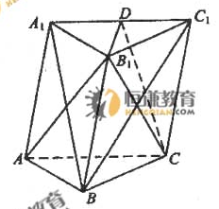
(20)（本小题满分12分）
设F₁，F₂分别为椭圆C:=1(a>b>0)的左右焦点，过F₂的直线l与椭圆C相交于A,B两点，直线l的倾斜角为60°,F₁到直线l的距离为2.
(Ⅰ)求椭圆C的焦距；
(Ⅱ)如果，求椭圆C的方程.

(21)(本小题满分12分)
已知函数f(x)=(a+1)lnx+ax²+1.
(Ⅰ)讨论函数f(x)的单调性；
(Ⅱ)设a≤-2，证明：对任意x₂,x₂(0,+∞)，|f(x₁)-f(x₂)|≥4|x₁-x₂|.

请考生在第（22）、（23）、（24）三题中任选一题做答，如果多做，则按所做的第一题记分。做答时用2B铅笔在答题卡上把所选题目对应题号下方的方框涂黑。
(22)（本小题满分10分）选修4-1:几何证明选讲
如果，△ABC的角平分线AD的延长线交它的外接圆于点E.
(Ⅰ)证明：△ABE∽△ADC;
(Ⅱ)若△ABC的面积S=AD·AE,求BAC的大小.
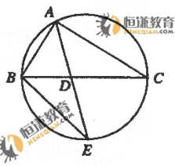
(23)（本小题满分10分）选修4-4;坐标系与参数方程
已知P为半圆C：x=cosθ, y=sinθ(θ为参数，0≤θ≤π)上的点，点A的坐标为(1,0),O为坐标原点，点M在射线OP上，线段OM与C的弧AP的长度均为.
(Ⅰ)以O为极点，x轴的正半轴为极轴建立极坐标系，求点M的极坐标：
(Ⅱ)求直线AM的参数方程.

(24)(本小题满分10分)选修4-5:不等式选讲
已知a,b,c均为正数，证明：a²+b²+c²+()²≥6，并确定a,b,c为何值时，等号成立.

（20）（本小题满分12分）
设分别为椭圆的左、右焦点，过的直线l与椭圆C相交于A，B两点，直线l的倾斜角为60°，到直线l的距离为
（I）求椭圆C的焦距；
（Ⅱ）如果，求椭圆C的方程.
（20）解：
（I）设焦距为2c，由已知可得F₁到直线l的距离所以椭圆C的焦距为4. ……4分
（Ⅱ）设直线l的方程为
联立
解得
因为
即 ……18分
得
故椭圆C的方程为 ……12分
(21)(本小题满分12分)
已知函数f(x)=(a+1)lnx+ax²+1.
(Ⅰ)讨论函数f(x)的单调性；
(Ⅱ)设a≤－２,证明：对任意x₁,x₂∈(0,+), .
（21）解：
(Ⅰ) f(x)的定义域为(0,+)，.
当a≥0时，＞0，故f(x)在(0,+)单调增加；
当a≤－1时，＜0, 故f(x)在(0,+)单调减少；
当－1＜a＜0时，令＝0,解得x=.当x∈(0, )时, ＞0；
x∈(，+)时，＜0, 故f(x)在（0, ）单调增加，在（，+）单调减少.
(Ⅱ)不妨假设x₁≥x₂.由于a≤－2,故f(x)在（0，+）单调减少.
所以等价于
≥4x₁－4x₂,
即f(x₂)+ 4x₂≥f(x₁)+ 4x₁.
令g(x)=f(x)+4x,则
+4
＝. 8分
于是 ≤＝≤0.
从而g(x)在（0，+）单调减少，故
g(x₁) ≤g(x₂)，
即 f(x₁)+ 4x₁≤f(x₂)+ 4x₂，
故对任意x₁,x₂∈(0,+) ，. 12分
请考生在第（22）、（23）、（24）三题中任选一题做答，如果多做，则按所做的第一题记分。做答时用2B铅笔在答题卡上把所选题目对应题号下方的方框涂黑。
（22）（本小题满分10分）选修4－1：几何证明选讲
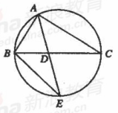
如图，△ABC的角平分线AD的延长线交它的外接圆于点E.
（Ⅰ）证明：△ABE∽△ADC;
（Ⅱ）若△ABC的面积S＝AD·AE，求∠BAC的大小.
（22）证明：
（Ⅰ）由已知条件，可得∠BAE＝∠CAD.
因为∠AEB与∠ACB是同弧上的圆周角，所以∠AEB＝
∠ACD.
故△ABE∽△ADC.
（Ⅱ）因为△ABE∽△ADC，所以，即AB·AC＝AD·AE.
又S＝AB·ACsin∠BAC，且S＝AD·AE，故AB·ACsin∠BAC＝AD·AE.
则sin∠BAC＝1，又∠BAC为三角形内角，所以∠BAC＝90°.
（23）（本小题满分10分）选修4－4：坐标系与参数方程
已知P为半圆C：（为参数，0≤≤）上的点，点A的坐标为（1，0），O为坐标原点，点M在射线OP上，线段OM与C的弧的长度均为.
（Ⅰ）以O为极点，x轴的正半轴为极轴建立极坐标系，求点M的极坐标;
（Ⅱ）求直线AM的参数方程.

(23)解：
(Ⅰ)由已知，M点的极角为，且M点的极径等于，
故点M的极坐标为(,) ……5分
(Ⅱ)M点的直角坐标为(),A(l,0)，故直线AM的参数方程为
(t为参数). ……10分
(24)（本小题满分10分）选修4-5:不等式选讲
已知a,b,c均为正数，证明：a²+b²+c²+≥6，并确定a,b,c为何值时，等号成立.
(24)证明：
(证法一)
因为a,b,c均为正数，由平均值不等式得
a²+b²+c²≥(abc), ①
≥(ABC)⁻
所以≥9(abc)⁻ . ② ……6分
故a²+b²+c²+≥3(abc)⁺ 9(abc)⁻ .
又3(abc) +9(abc)⁻ ≥， ③ ……8分
所以原不等式成立.
当且仅当a=b=c时,①式和②式等号成立.当且仅当3(abc)⁼ (abc)⁻ 时, ③式等号成立.
即当且仅当a=b=c=时,原式等号成立. ……10分
(证法二)
因为a,b,c均为正数,由基本不等式
a²+b²≥2ab,
b²+c²≥2ab,
c²+a²≥2ac.
所以a²+b²+c²≥ab+bc+ac ①
同理≥ ② ……6分
故a²+b²+c²+()²
≥ab+bc+ac+3+3+3
≥6. ③ ……8分
所以原不等式成立
当且仅当a=b=c时,①式和②式等号成立,当且仅当a=b=c,(ab)²=(bc)²=(ac)²=3时,③式等号成立.
即当且仅当a=b=c=时,原式等号成立. ……10分

